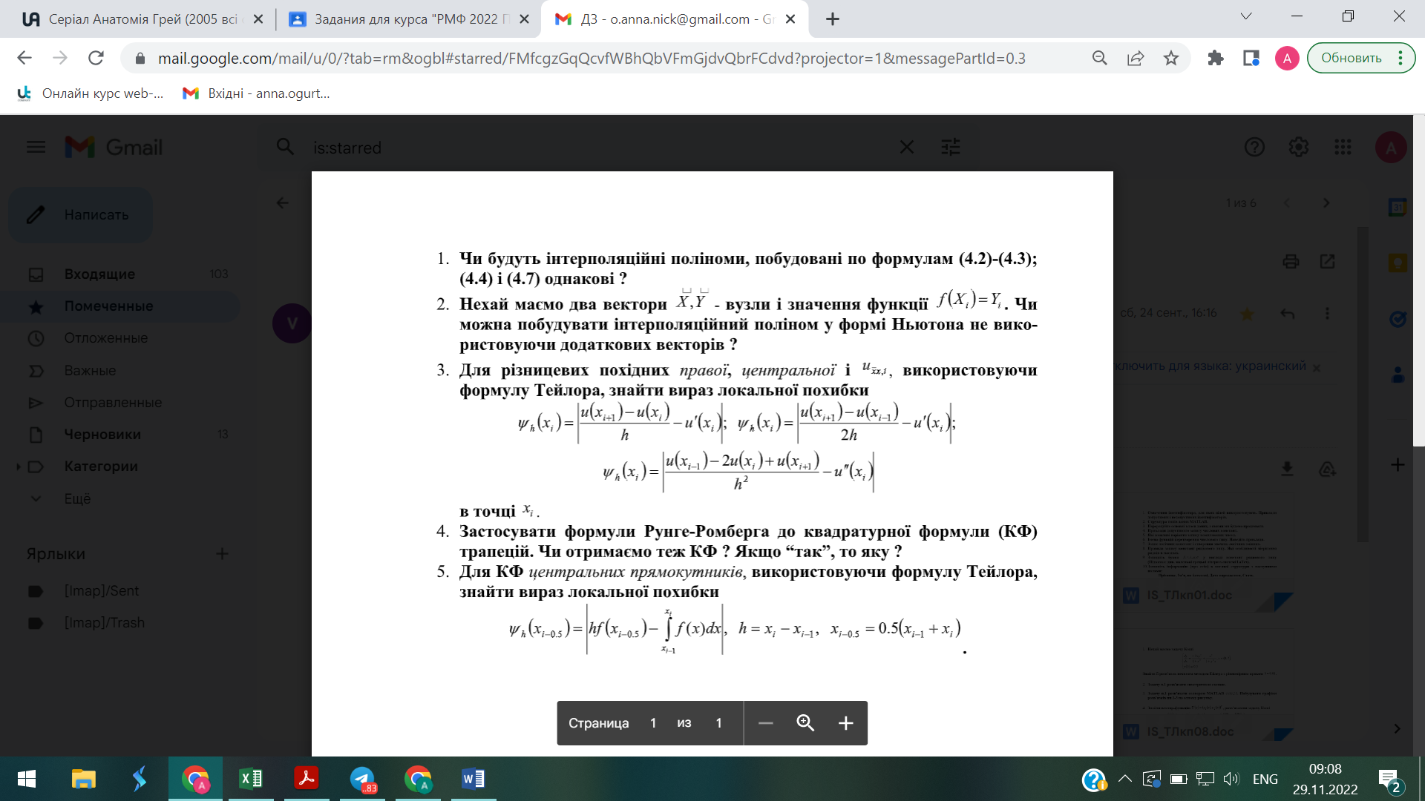
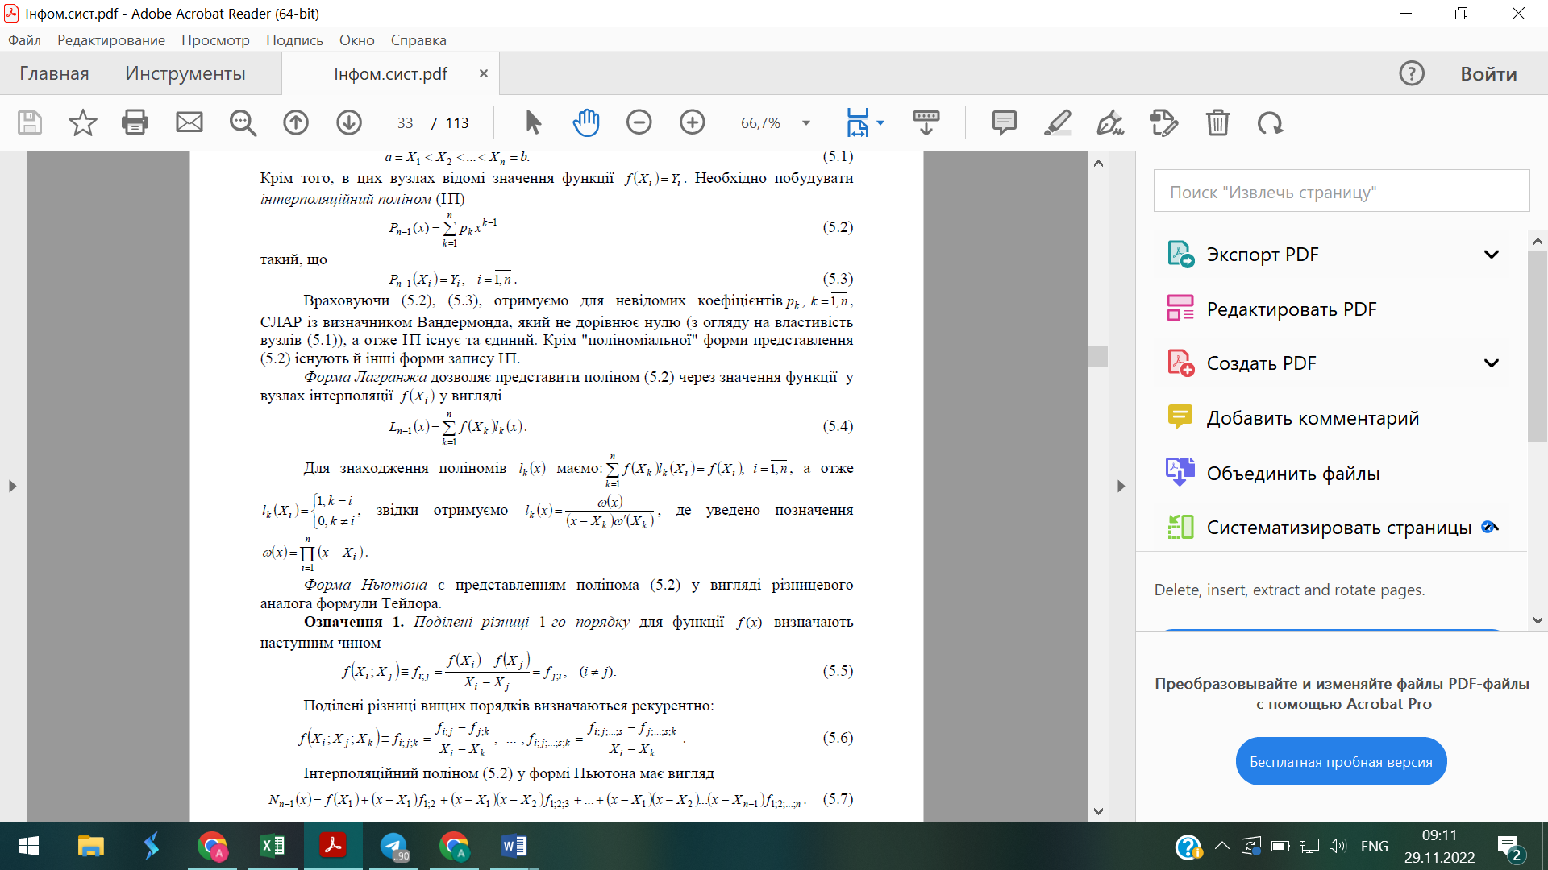


Ці інтерполяційні поліноми визначені різними способами, але в квнцому результаті вони будуть однакові.


Ні, для побудови інтерполяційного полінома у формі Ньютона не потрібні якісь додаткові дані, згідно з означенням 1 нам достатньо вузлів XY, та значень функції f(X)=Y.



$$ψ\left(x_{i}\right)=\left|\frac{(u\left(x_{i+1})-u\left(x_{i}\right)\right)}{h}-u^{'\left(x_{i}\right)}\right|=\left|\frac{u\left(x_{i}\right)+u^{'\left(x_{i}\right)}*h+O(h^{2})}{h}-u^{'\left(x_{i}\right)}\right|=\left|u^{2}\left(x_{i}\right)+O\left(h\right)-u^{'}\left(x_{i}\right)\right|=O(h)$$
$$ψ_{h}\left(x_{i}\right)= \left|\frac{u\left(x_{i+1}\right)-u(x_{i-1})}{2*h}-u^{`}(x_{i})\right|= \left|\frac{u\left(x_{i+h}\right)-u\left(x_{i-h}\right)}{2*h}-u`(x_{i})\right|=\left|\frac{2*h*u`\left(x_{i}\right)+O(h^{3})}{2*h}-u`\left(x_{i}\right)\right|=O(h^{2})$$

$$ψ_{h}\left(x_{i}\right)= \left|\frac{u\left(x_{i-1}\right)-2*u\left(x_{i}\right)+u(x_{i+1})}{h^{2}}-u^{``}(x_{i})\right|=\left|\frac{2*h^{2}*u^{``}\left(x_{i}\right)+O(h^{3})}{h^{2}}-u^{``}(x_{i})\right|=\left|u^{``}\left(x_{i}\right)+ \frac{O(h^{3})}{h^{2}}-u^{``}\left(x_{i}\right)\right|=\frac{O(h^{3})}{h^{2}}$$


$$ψ_{h}\left(x_{i-0,5}\right)=\left|h*f(\left(x_{i-0,5}\right)-\int_{x_{i-1}}^{x_{i}}{f\left(x\right)dx}\right|=\left|h(f(\left(x_{i-0,5}\right)-f\left(\left(x_{i-0,5}\right)\right)+2*\sum_{k=1}^{∞}{\frac{{(\frac{h}{2})}^{2*k+1}}{\left(2*k+1\right)!}*\frac{∂^{2*k}*F(x_{i-0,5})}{∂x^{2}*k}}\right|=\frac{2*h^3}{24}\left|f^{``}\left(x_{i-0,5}+α*\frac{h}{2}\right)\right|$$

